PEDIDO DE PROVIDÊNCIAS Nº 453/2025

Conserto de infiltração no passeio público da Rua Curupaití, em frente ao nº 25, no Bairro Jardim Mauá.

Solicita-se, após os trâmites regimentais, que seja enviada cópia da presente proposição ao Poder Executivo, para que realize a seguinte providência:

Conserto de infiltração no passeio público da Rua Curupaití, em frente ao nº 25, no Bairro Jardim Mauá.

Conforme o relato de contribuintes, tal situação tem gerado transtornos tanto para os moradores quanto para os pedestres que utilizam o passeio público, aumentando o risco de acidentes e comprometendo a segurança da área. A reparação contribuirá para a melhoria do bem-estar da comunidade, além de assegurar o cumprimento das normas de segurança e acessibilidade exigidas para o uso do passeio público. Foto em anexo.

Novo Hamburgo, 25 de fevereiro de 2025.
Vereador Cristiano Coller

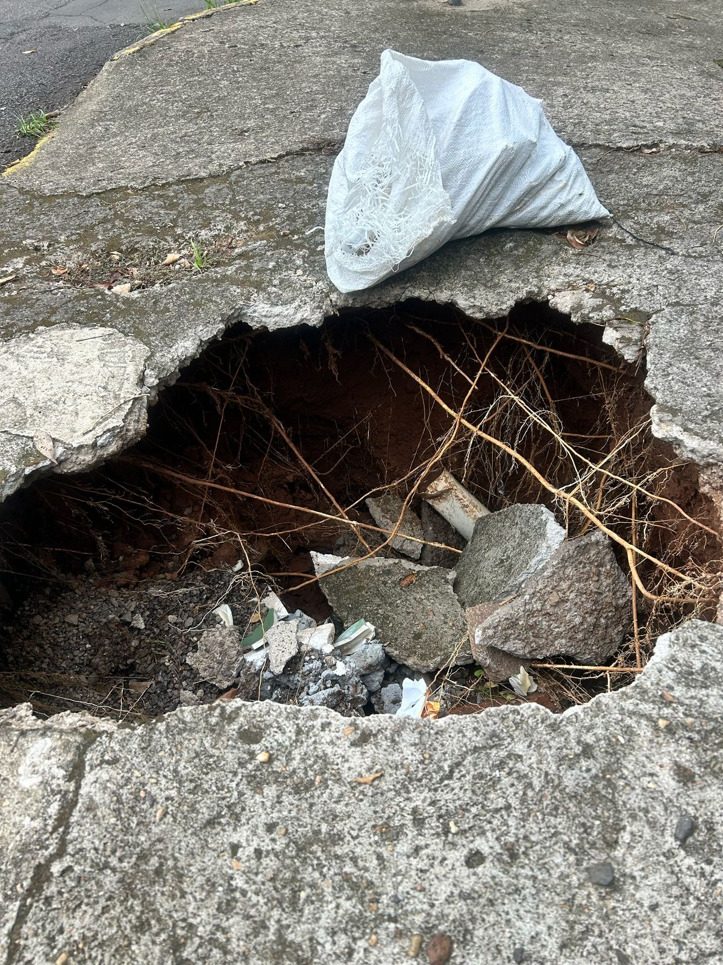

Obs.: Redação conforme original do autor.
/MST

